BAĞLAYICI TARİFE BİLGİLERİ
Fasıl 31
Gübreler
Gümrük Koçu - Ufuk Çetintaş · 21 Ekim 2026
Bu dosya, Türkiye'de verilmiş ve Fasıl 31 kapsamındaki GTİP'lerde sınıflandırılmış 7 bağlayıcı tarife bilgisini (BTB) içerir; bunların 0 tanesi yürürlüktedir. Kayıtlar GTİP sırasına göre dizilmiş ve 4 haneli pozisyonlara göre gruplanmıştır. Kaynak: mevzuat.net, Türkçe Bağlayıcı Tarife Bilgileri (21 Ekim 2026 itibarıyla).
Pozisyon | BTB sayısı | Yürürlükte
31.01 | 1 | 0
31.05 | 6 | 0

Pozisyon 31.01 (1 BTB)
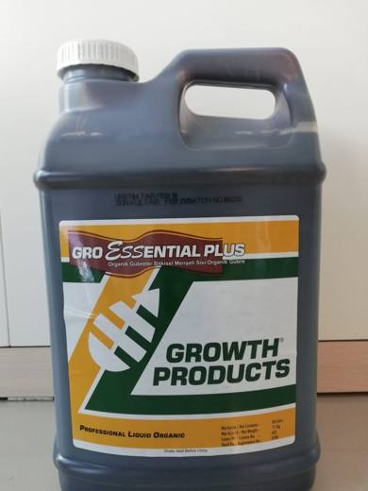 | 3101.00.00.10.00 TR330000180012  Yürürlükte değil · Başlangıç: 05.09.2018 · Bitiş: 04.09.2024  Eşya: GRO ESSENTIAL PLUS: Sıvı Organik Gübre, Net Hacim:10 Litre Net Ağırlık: 11 Kg. lık plastik bidon içerisinde bulunmaktadır. %15,2 Organik Madde, %1,1 Azot, Suda Çözünür K2O%1,24 Toplam P2O5 1,28 dir. Analiz gerektirir.  Gerekçe: Genel yorum kuralları 1 ve 6 maddeleri , Türk Gümrük Tarife Cetvelinin 31 Fasıl genel açıklama ve izahname notları. TSE Başkanlığı Ankara Kimya Laboratuvarının 17.07.2018 tarih 419846 sayılı rapor. Mersin Laboratuvar Müdürlüğünün 31.07.2018 tarih 36277993 sayılı yazısı eki rapor

Pozisyon 31.05 (6 BTB)
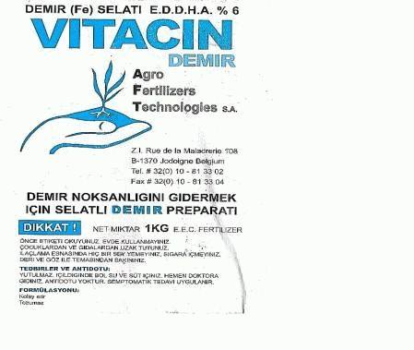 | 3105.10.00.90.11 TR010014  Yürürlükte değil · Başlangıç: 27.03.2001 · Bitiş: ?  Eşya: Toz halinde, narenciye ve meyve ağaçları, çiçekler, bağ ve çalımsı bitkilerde sulama suyu yoluyla veya yapraktan uygulanabilen, net 1 kg’lık kutularda yaprak gübresi  Gerekçe: Genel Yorum Kuralı 1 ve 6, Gümrük Tarife Cetveli 31.05 pozisyon metni ve Gümrük Tarife Cetveli İzahnamesi 31.05 açıklama notları

3105.10.00.90.11 TR010017
Yürürlükte değil · Başlangıç: 27.03.2001 · Bitiş: ?
Eşya: Toz halinde, narenciye ve meyve ağaçları, çiçekler, bağ ve çalımsı bitkilerde sulama suyu yoluyla veya yapraktan uygulanabilen, net 1 kg’lık kutularda yaprak gübresi
Gerekçe: Genel Yorum Kuralı 1 ve 6, Gümrük Tarife Cetveli 31.05 pozisyon metni ve Gümrük Tarife Cetveli İzahnamesi 31.05 açıklama notları

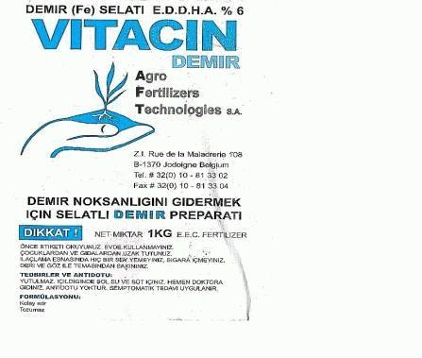 | 3105.10.00.90.11 TR010018  Yürürlükte değil · Başlangıç: 27.03.2001 · Bitiş: ?  Eşya: Toz halinde, narenciye ve meyve ağaçları, çiçekler, bağ ve çalımsı bitkilerde sulama suyu yoluyla veya yapraktan uygulanabilen, net 1 kg’lık kutularda yaprak gübresi  Gerekçe: Genel Yorum Kuralı 1 ve 6, Gümrük Tarife Cetveli 31.05 pozisyon metni ve Gümrük Tarife Cetveli İzahnamesi 31.05 açıklama notları

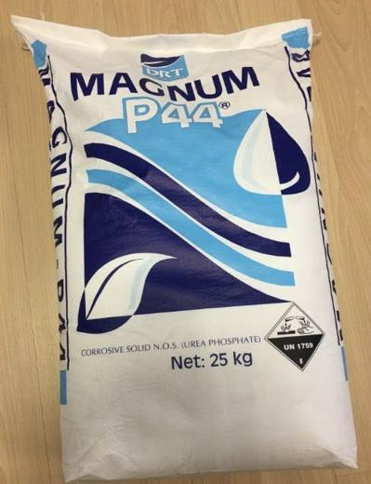 | 3105.59.00.00.11 TR330000170008  Yürürlükte değil · Başlangıç: 07.09.2017 · Bitiş: 06.09.2023  Eşya: EC Fertilizer NP Gübresi DRT URE Fosfat Magnum P-44 18-44-0 Garanti edilen İçerik (w/w) Toplam Azot %18 Üre Azotu %18 suda çözünür Fosfor Penta Oksit %44 Fosforik Asitin distilasyon yoluyla karıştırılmasından sonra sırayla kurutulması, soğutulması ve ambalajlanması yoluyla elde edilip 25 kg. lık paketler haline getirilir.  Gerekçe: Mersin Lab.Müd. 18.08.2017/3317BTB0227 tarih sayılı analiz raporu, Bakanlığımız Gümrükler Genel Müdürlüğünün 15.02.2017 tarih 22636140 sayılı yazıları, Genel Yorum Kuralları 1 ve 6 mad. 31 Fasıl Genel Açıklama Notları,

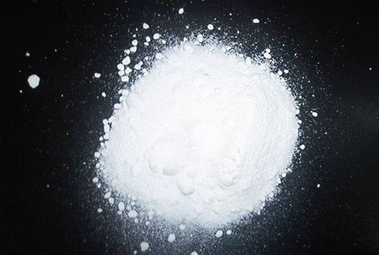 | 3105.90.91.00.00 TR060591  Yürürlükte değil · Başlangıç: 20.10.2006 · Bitiş: 19.10.2012  Eşya: Bileşiminde %4 borax, %96 potasyum nitrat ve %13 azot bulunan, gübre olarak kullanılan eşya  Gerekçe: Genel Yorum Kuralları (1) ve (6). GTC İzahnamesi 31.05 tarife pozisyonu açıklama notları

3105.90.91.00.00 TR060592
Yürürlükte değil · Başlangıç: 20.10.2006 · Bitiş: 19.10.2012
Eşya: Bileşiminde %4 borax, %8 çinko sülfat, %88 potasyum nitrat ve %11 azot bulunan, gübre olarak kullanılan eşya
Gerekçe: Genel Yorum Kuralları (1) ve (6). GTC İzahnamesi 31.05 tarife pozisyonu açıklama notları

